


Questionnaire à destination des maisons
de négoce et bouilleurs de professions
de la filière cognac

QUESTIONNAIRE A RETOURNER AVANT LE 05/11/2021
- par email : questionnaire.agri@grand-cognac.fr
- par courrier ou dépôt à l’Hôtel de Communauté de Grand Cognac : 6 rue de valdepeñas 10216 - 16111 Cognac cedex


Contact : Olivier FLORINE – Nathalie GOURDET / 05 45 36 64 30

Avant-propos

Ce qu’est le PLUi

Le PLUi (Plan Local d’Urbanisme intercommunal) est un document réglementaire qui fixe la destination des sols et les règles qui s’appliquent sur tout le territoire de Grand Cognac. Pour les collectivités et administrés (particuliers comme entreprises), il précise les conditions d’aménagement et d’utilisation des sols. Fruit d’une longue concertation et d’une conception partagée, ce PLUi traduit au final une volonté commune de bâtir un projet de territoire, un aménagement cohérent et durable pour Grand Cognac.

Dans quelle mesure concerne-t-il les maisons de négoce et bouilleurs de profession ?

-D’abord et avant tout, dans la mesure où il règlemente chaque parcelle du territoire, il concerne l’ensemble des acteurs économiques.
-Ensuite, parce que le dynamisme de la filière cognac s’accompagne de besoins importants en constructions et donc en foncier, aussi bien pour les viticulteurs, bouilleurs et négociants que pour les activités connexes (tonnellerie, packaging, verrerie…). Il convient donc de bien identifier les constructions actuelles mais également les projets, afin que le PLUi y appose le bon zonage et les bonnes règles, sans quoi il pourrait retarder le développement des entreprises.

Filière en croissance et nécessité de modération foncière : deux dynamiques antagonistes à concilier

L’artificialisation des sols, qui s’accompagne de la disparition de terres agricoles et de biodiversité est particulièrement marquée en France (600 000ha en 10ans). La modération de la consommation foncière devient donc une nécessité mais également une obligation, inscrite dans le code de l’urbanisme. Le PLUi doit concilier cet impératif, tout en répondant aux besoins de développement du territoire. Autrement dit, le « gâteau » foncier devra être partagé entre chaque usage (équipements, habitat, économie) et au sein de chacun d’eux, d’où l’importance de recenser les projets.

Le process de collecte et d’utilisation des données
Mars 2021 : transmission des questionnaires aux maisons de négoce et bouilleurs de profession,
De mars à octobre 2021 : Travail de collecte des données par les maisons de négoce et bouilleurs de profession,
De mars à octobre 2021 : Possible rencontre individualisée pour explications complémentaires,
De novembre à mars 2022 : arbitrages sur la répartition du foncier, dans les limites de l’enveloppe foncière disponible.

Zoom sur la secretisation des données collectées
Biens conscients de la sensibilité des données demandées, il nous appartient à la fois de garantir la préservation les informations qui relèveraient du secret industriel, tout en répondant aux exigences du code de l’urbanisme.

Concernant le premier point, nous prévoyons un « protocole » permettant de protéger les données que vous transmettrez : à Grand-Cognac, les données seront stockées sur un serveur à accès limité aux stricts agents qui les utiliseront, à savoir la directrice du pôle territoire, le chargé de mission PLUi, la chargée de mission SIG (cartographe). Du côté du groupement d’études, seuls les deux urbanistes y auront accès.).

Au sujet du second point, ne vous sont demandées dans ce questionnaire que les informations strictement nécessaires aux besoins du PLUi. Enfin, l’article 16 du RGPD prévoit que « la personne concernée a le droit d’obtenir du responsable du traitement, […], la rectification des données à caractère personnel la concernant qui sont inexactes ».
1
Fiche d’identité

Nom de l’entreprise :

Localisation du siège social :
Donnée de base nécessaire pour le diagnostic agricole du PLUI

Nom et coordonnées de l’interlocuteur principal pour le PLUi :
Le but est de permettre un échange direct entre Grand-Cognac et l’entreprise

Activité(s) principale(s) :
Donnée de base permettant de mieux comprendre le positionnement de la maison de négoce/du bouilleurs de profession et ses besoins

Nombre de salariés que compte l’entreprise sur le territoire de Grand-Cognac :
Données qui serviront à mesurer l’impact de l’entreprise pour le territoire de Grand-Cognac.
Donner une fourchette (entre 5 et 10, 10 et 50, 50 et 100, 100 et 250, 250 et plus).

2
La localisation des activités actuelles

Localisation des constructions et installations liées à la Maison de Négoce/au bouilleur de profession. Merci de joindre un plan clair de repérage des constructions et des équipements de sécurité afférents en y indiquant le/les usage(s) de chaque construction par site concerné (si plusieurs sites).
Ces données sont indispensables au PLUi pour pouvoir apposer le bon zonage aux constructions existantes et permettre leur évolution. Elles permettent également de pouvoir identifier des problématiques de cohabitation avec d’autres activités. Une rencontre peut être envisagée pour cartographier directement les données sur SIG (système d’Information Géographique).
Utiliser la liste des usages suivante :
-chai
-distillerie
-stockage de matériel (préciser)
- bâtiment mixte (préciser. exemples : bureaux + locaux du personnel, stockage + distillerie…)
-bâtiments tiers (autre propriétaire)
-autre (préciser)
- équipements de sécurité (fosse d’extinction, cuvette de rétention, réserves d’eau d’incendie)

Exemples de traductions cartographiques que l’on retrouvera dans le rapport de présentation du PLUi

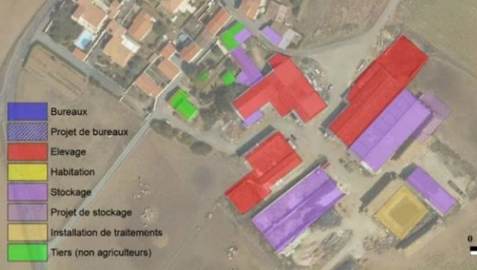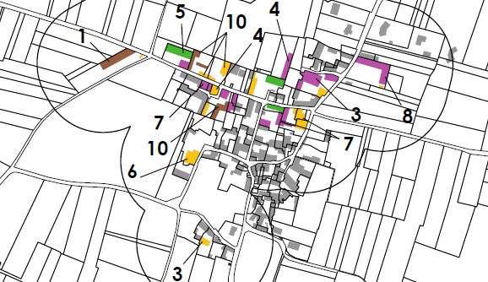

Pour les stockages d’alcool, merci de préciser la capacité de stockage de chacun des bâtiments et la nature des produits stockés (cognac ou autres alcools).

3
Les projets

Projets de constructions ou d’installations envisagées à horizon 5/10ans. Merci de joindre un plan indiquant la nature, la surface du/des bâtiments et équipements de stockage afférents, la localisation précise ainsi que la temporalité de chaque projet.
Données indispensables au PLUi, qui doit justifier chaque m² ouvert à l’urbanisation. Le document étant soumis à évaluation environnementale, l’autorité environnementale doit être en mesure d’apprécier les potentiels impacts des futures constructions, d’où la nécessité de les localiser précisément. S’ajoute à cela, la nécessité d’appliquer le bon zonage et le bon règlement qui s’appliqueront aux futures constructions, selon leur statut agricole ou industriel.

Pour quelles raisons ce(s) projet(s) est-il nécessaire à votre entreprise ?
Chaque m² ouvert à l’urbanisation devant être justifié, il faut apporter des éléments permettant d’apprécier le fait qu’un projet va effectivement se réaliser durant la période du PLUi. Cela peut prendre la forme d’un plan masse, d’une explication permettant de mettre en corrélation le développement de l’entreprise et ses besoins en bâti ou toute autre information permettant de comprendre le projet visé.

Serez-vous amené(e), dans les années couvrant le PLUi (2024-2034), à délocaliser des activités d’un centre bourg/ville pour des raisons de sécurité ? Si oui, merci d’indiquer l’ampleur des bâtis nouveaux à réaliser et si une affectation future est prévue pour les bâtis qui seront « délaissés ».
Ces informations serviront de justification à la délocalisation d’activité aujourd’hui existantes hors de la centralité. Dans le souci d’optimiser le foncier c’est également l’occasion de s’interroger sur les potentielles « friches » laissées dans les centralités et leur devenir.

Envisagez-vous des activités complémentaires à votre activité principale ? Si oui, merci de préciser le(s)quel(s) et de le(s) localiser sur un plan.
Là encore, il s’agit d’y apposer le bon zonage et les bonnes règles.

